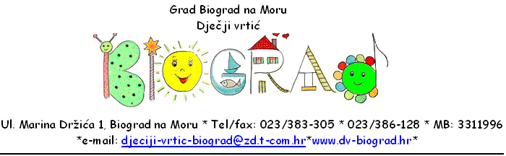

ZAHTJEV ZA UPIS U PRIMARNI 10. SATNI PROGRAM D.V. „BIOGRAD“
(MARINA DRŽIĆA 1; PAŠKA 1; A.ŠENOE 42) ZA PEDAGOŠKU GODINU 2020./2021.
( Zahtjev se dostavlja na e-mail : upisi.dvbiograd@gmail.com ili putem poštanske dostave )

1. IME I PREZIME DJETETA__________________________________________________Spol: M Ž
Datum i mjesto rođenja _____________________________________OIB:_______________________
Adresa stanovanja: _________________________________Kućni telefon: ______________________

PODACI O MAJCI PODACI O OCU
IME I PREZIME: | IME I PREZIME:
DATUM ROĐENJA: | DATUM ROĐENJA:
OIB: | OIB:
STRUČNA SPREMA: | STRUČNA SPREMA
ZANIMANJE: | ZANIMANJE
POSLODAVAC: | POSLODAVAC:
RADNO VRIJEME: od do | RADNO VRIJEME: od do
TEL. NA POSLU: | TEL. NA POSLU
BR. MOBITELA: | BR. MOBITELA
E-MAIL: | E-MAIL:

2. SMJEŠTAJ DJETETA ŽELIM U OBJEKTU VRTIĆA (prioritet označite rednim brojevima 1.;2.; 3.)
a)______ (Marina Držića 1 – matični vrtić) (od 3. do polaska u školu)
b)______ (Paška 1 – Novo naselje) (od 3. do polaska u školu)
c) ______ (Augusta Šenoe 42 – hotel Adria) (od 4. do polaska u školu)

3. DOKUMENTACIJA
Uz ovaj zahtjev se prilaže sljedeća osnovna obvezna dokumentacija (zaokružiti):
- Upitnik o razvojnom statusu djeteta
- Rodni list djeteta ili izvadak iz matice rođenih (preslika)
- Potvrdu o prebivalištu za oba roditelja ili preslike važećih osobnih iskaznica uz predočenje
- Potvrdu nadležnog liječnika o zdravstvenom stanju djeteta i preslika knjižice imunizacije
- Potpisana privola za korištenje osobnih podataka djeteta i roditelja
- Potvrda računovodstva da ne postoji dug prema vrtiću u trenutku podnošenja prijave
Za utvrđivanje prednosti prilaže se i dodatna dokumentacija (zaokružiti):
- Preslika drugostupanjskog rješenja Ministarstva branitelja o statusu HRVI (pravomoćno rješenje) ili potvrda nadležnog ureda o pripadanju kategoriji.
- Potvrda (original) Hrvatskog zavoda za mirovinsko osiguranje o radnom statusu roditelja, odnosno potvrda fakulteta o statusu redovnih studenata, ne starija od 30 dana od dana podnošenja zahtjeva za upis
- Preslike rodnih listova za svako dijete koje se navodi u prijavi do 18 godina
- Nalaz i mišljenje prvostupanjskog tijela vještačenja Centra za socijalnu skrb ili dokaz o postupku vještačenja uz ostale zdravstvene nalaze sa dijagnozom.(za djecu s teškoćama iz spektra autizma)
- Za dijete koje živi samo s jednim roditeljem (jednoroditeljska zajednica): Pisana izjava roditelja da dijete živi u jednoroditeljskoj zajednici ovjerenoj kod javnog bilježnika ili Potvrda Centra za socijalnu skrb da se radi o jednoroditeljskoj obitelji.
- Za samohranog roditelja: dokaz o samohranosti: rodni list djeteta u kojem nije upisano ime oca, smrtni list za preminulog roditelja ili potvrda o nestanku drugog roditelja ili Rješenje Centra za socijalnu skrb o privremenom uzdržavanju djeteta.
- Sudska odluka i Rješenje Centra za socijalnu skrb o smještaju djeteta u udomiteljskoj obitelji
- Rješenje o pravu na doplatak za djecu
- Za dijete s specifičnim razvojnim i/ili zdravstvenim teškoćama relevantna dokumentacija kojom se može utvrditi navedena potreba i status djeteta

U Biogradu na Moru, dana ______________________ Podnositelj zahtjeva: ______________________________

